# گزارش انجام پروژه فیزیک

نام گروه: Fnatic

نام اعضای گروه: متین نوح‌نژاد – نوید صالحی – مقصود انوری

صورت مسئله:

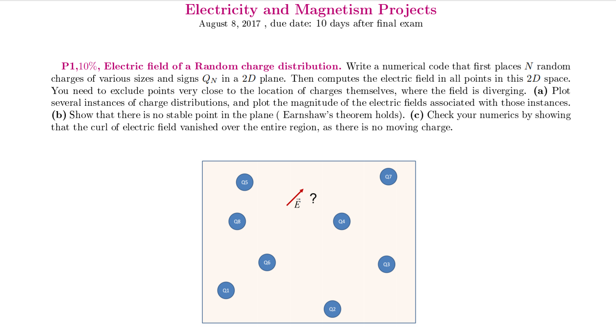

زبان برنامه نویسی: جاوا

شرح مختصری از کد:

در ابتدا موجودیتی به نام ElectricCharge در نظر گرفته ایم که مشخصات هر بار الکتریکی که شامل مقدار بارش و نقطه ی قرار گیری اس در صفحه است، میشود. همچنین کلاسی به نام Calculate داریم که اکثر محاسبات عددی از قبیل بزرگی پتانسیل الکتریکی و بزرگی میدان الکتریکی در جهت محو ر X و Y در آن انجام میشود.

کلاس Main برای اجرا کردن برنامه است. و با اجرای این کلاس فرم اصلی برنامه به نام Frame باز میشود. این فرم قابلیت resize ندارد. این فرم در ابتدا به نسبت 3 به 1 از هم جدا شده و پنل ShowPanel به سمت راست، و پنل CalculationPanel به سمت چپ آن add میشود. پنل ShowPanel خود شامل سه پنل دیگر است، که دو تای آنها مربوط به محورهای x و Y میشود که فاصله نقاط را مشخص میکند. پنل دیگر هم پنل ChargesPanel هست که بارهای الکتریکی با کلیک ماوس روی آن قرار میگیرند.

اما پنل CalculationPanel شامل دو پنل دیگر به نام های inputPanel و outputPanel میشود. در inputPanel مقدار بار الکتریکی را به کولن وارد میکنیم و بزرگی مقدار آن از 1 کولن نمیتواند بیشتر باشد. و در قسمت outputPanel مقادیر پتانسیل الکتریکی و میدان الکتریکی به همراه جهتش را با حرکت دادن ماوس روی ChargesPanel مشاهده میکنیم.

همچنین در پایین outputPanel هم دو button قرار داده شده که با فشار دادن آنها مقادیر میدان الکتریکی روی صفحه با رنگ قرمز و خطوط هم پتانسیل موجود در صفحه را مشاهده میکنید.